Załącznik nr 4 do Ogłoszenia SA.2217.38.2025
Mapy przedstawiające lokalizację działki
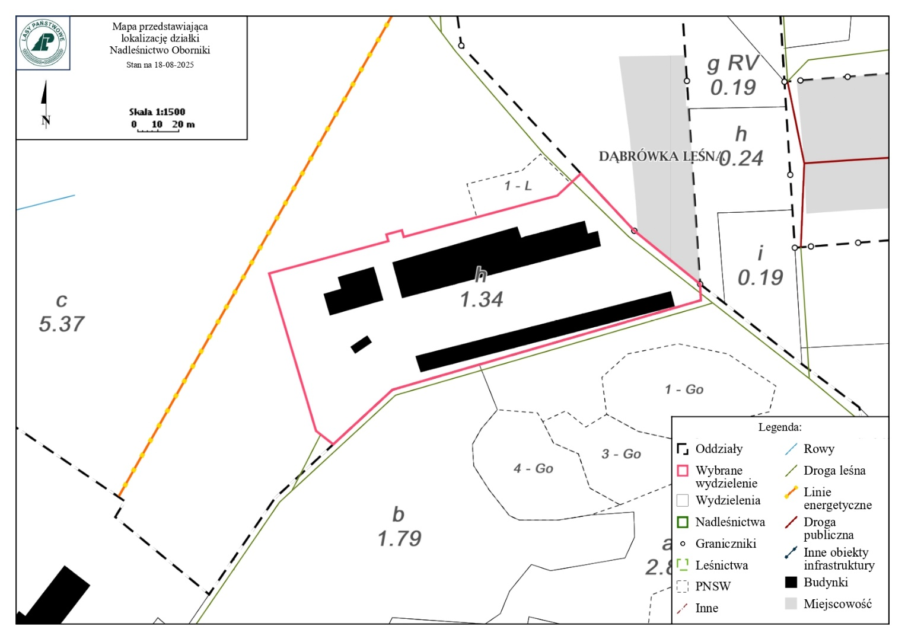
Droga dojazdowa
